SECRETS DU MILIEU DE GAMME de Hobby pour la saison 2025
Fockbek, le 28 août 2024 – Cette nouvelle saison débute sous le slogan « La passion inaltérable du camping », car le mot d’ordre des nouveaux modèles est la constance. La palette de modèles reste variée, mais est toutefois simplifiée et des modernisations sont apportées à l’intérieur. En 2025, nous nous améliorons davantage. En tête de liste : la série EXCELLENT EDITION. Cette série de milieu de gamme allie confort et style. Pour ceux qui ne veulent renoncer à rien en vacances et qui recherchent le juste milieu entre l’entrée et le haut de gamme, Hobby a la solution : EXCELLENT EDITION.

EXCELLENT EDITION – voyager avec style et confort
Le camping est une tendance qui ne se tarit pas et que de plus en plus de personnes découvrent. Dès lors que l’on y goûte, on ne peut plus s’en passer. Ceux qui voyagent plusieurs semaines par an découvrent rapidement les avantages de posséder leur propre caravane : elle répond à des besoins très personnels avec un goût et un style tout à fait particuliers.
Comme toujours, l’EXCELLENT EDITION fait montre de beaucoup de style pour la saison à venir. Malgré les noms similaires, tous les modèles s’inscrivent dans une série complètement indépendante. Ainsi, l’EXCELLENT EDITION vise avant tout à répondre aux besoins des familles et des couples. Le design scandinave minimaliste est associé à une sensation d’espace ouvert et à de très nombreux espaces de rangement. L’EXCELLENT EDITION propose ainsi dix plans d’aménagement différents à partir de 26 970 €. Avec une largeur comprise entre 2,30 et 2,50 m, il est possible de choisir des modèles plus ou moins grands. L’EXCELLENT EDITION offre également une grande flexibilité dans le choix des couchages, dans l’espace cuisine et dans l’emplacement de la salle d’eau.

L’EXCELLENT EDITION 540 UFf à essieu simple offre un confort de sommeil exceptionnel avec son grand lit. L’EXCELLENT EDITION 495 UL, légèrement plus court, est un classique intemporel offrant notamment une configuration de lits alternative et de la place pour quatre adultes. Des placards en hauteur spacieux et une combinaison de garnitures de couleur claire confèrent au séjour des modèles de la saison 2025 encore plus de légèreté sur le plan visuel. Quatre des dix plans d’aménagement sont parfaitement adaptés aux familles avec des enfants, en bas âge ou plus âgés. Comme c’est de coutume pour toutes les caravanes Hobby dotées de l’équipement complet « HobbyKomplett », l’EXCELLENT EDITION est prête à voyager dès l’achat et est équipée de tout ce qui fait des vacances le plus beau moment de l’année.

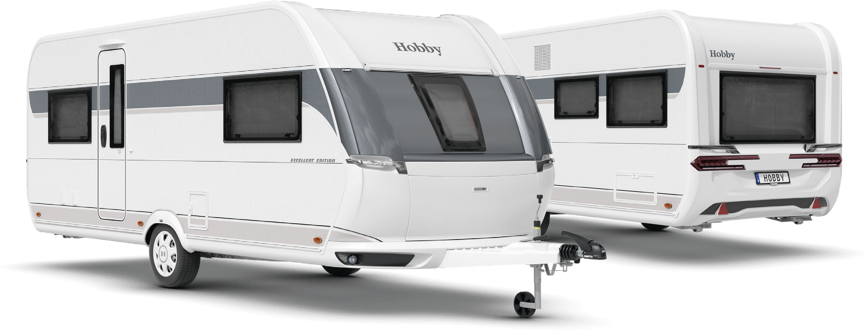Design extérieur de l’EXCELLENT 540 UFf

Aperçu des plans d’aménagement

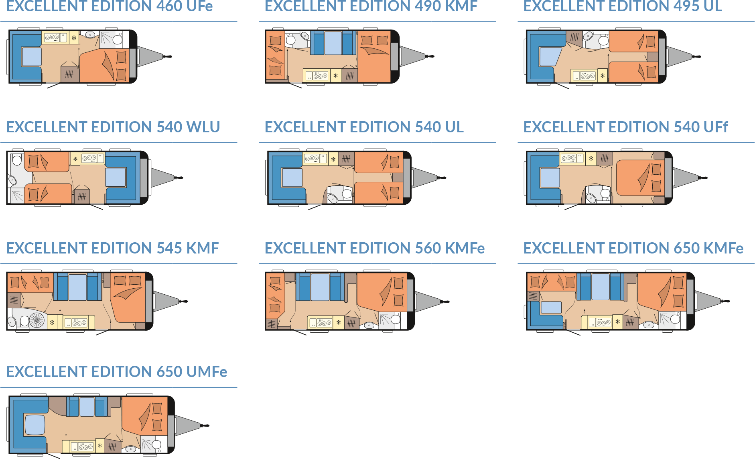

un design moderne et un équipement complet
Pour la nouvelle saison 2025, le design extérieur de l’EXCELLENT EDITION s’inscrit dans la lignée de toutes nos caravanes, alliant élégance et sportivité. Son design se distingue par son caractère dynamique et sportif tout en restant harmonieux. Les feux arrières et les poignées de tirage se fondent parfaitement dans la fluidité des courbes pour une esthétique moderne. Répondant aux mêmes exigences et s’inscrivant la continuité de l’extérieur, l’intérieur offre un design épuré avec des placards hauts au style minimaliste et rectiligne. L’esthétique des meubles confère à l’EXCELLENT EDITION son atmosphère chaleureuse et les garnitures ainsi que la cuisine anthracite permettent de se sentir chez soi dans ses quelques mètres carrés.
Minimaliste et moderne, mais confortable et scandinave.

POINTS FORTS : des plans d’aménagements spacieux et un grand confort

495 UL
La structure et l’aménagement de la 495 UL en font un classique parmi les caravanes. Depuis que le camping existe, la combinaison de la dînette en U et des lits individuels est populaire. C’est pour cette raison que la 495 UL offre une structure classique, éprouvée et simplement pratique. En un tour de main, la grande dînette en U à l’arrière se transforme en deux couchages. Le coin cuisine avec réfrigérateur à absorption de 133 litres et les deux lits individuels sont installés dans la partie avant. Ceux-ci peuvent se transformer en une grande surface de couchage grâce à un élargissement de lit en option.
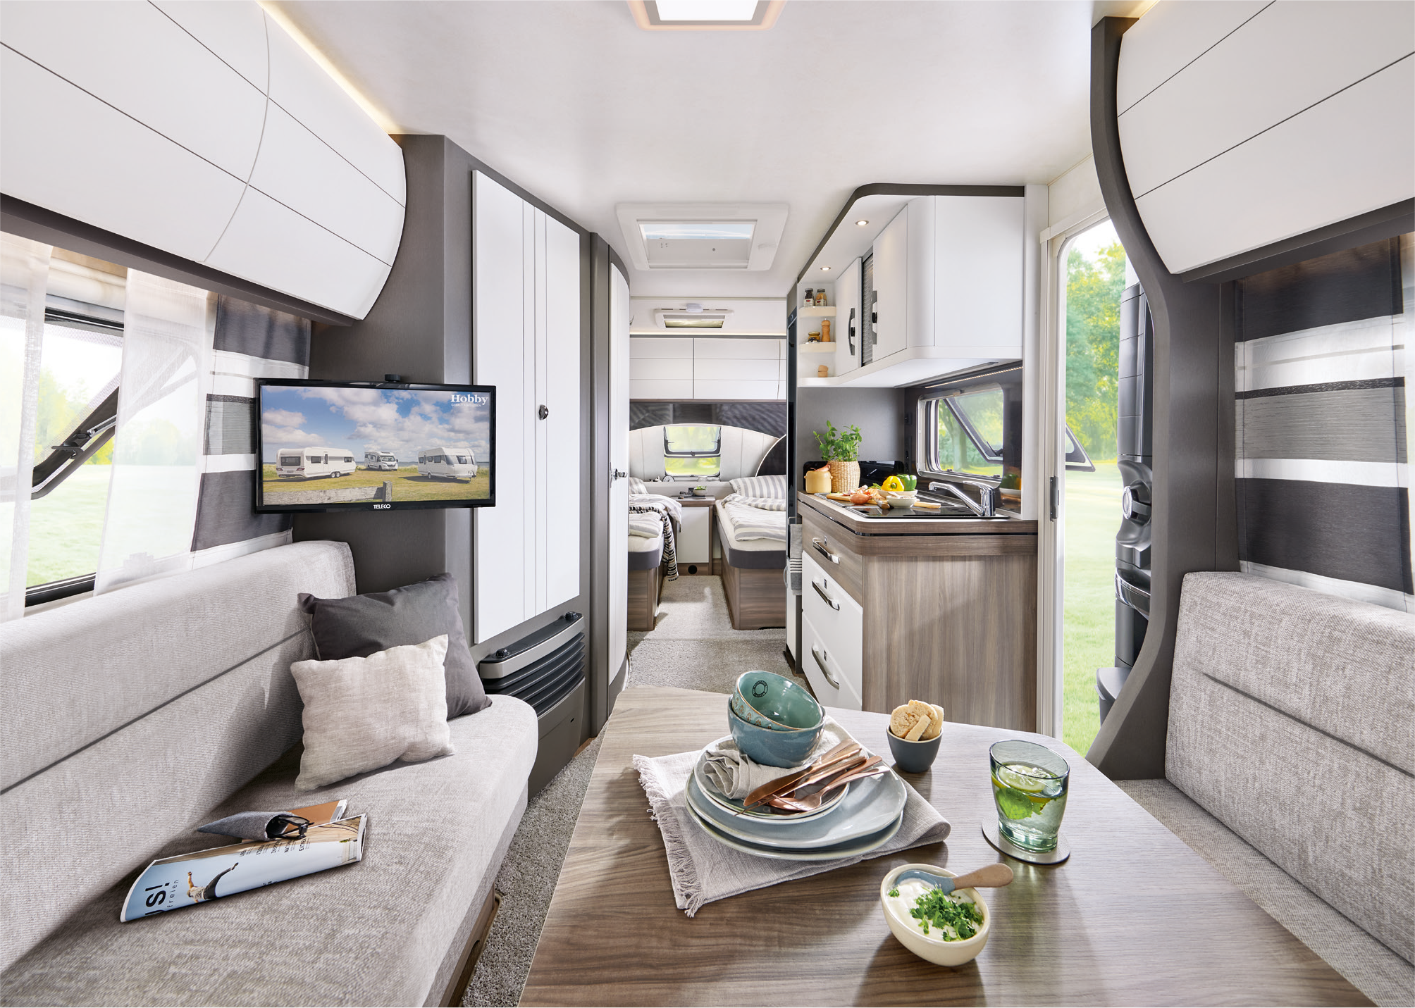
Classique moderne, le modèle EXCELLENT EDITION 495 UL
540 UFf
L’EXCELLENT EDITION 540 UFF se distingue par son grand lit à l’avant. Particulièrement confortable, le grand lit est accessible de trois côtés et surprend en outre par ses nombreux espaces de rangement sous la surface de couchage. Comme dans la 495 UL, la grande dînette en U se trouve à l’arrière. Au besoin, elle se transforme facilement en deux couchages supplémentaires. La journée peut bien commencer par une douche revigorante dans la salle d’eau compacte. Le coin cuisine moderne, équipé d’un réfrigérateur à absorption de 133 litres, permet de ranger les petits et les grands ustensiles de cuisine. Et dans la grande penderie, vous trouverez toujours un vêtement adapté à votre activité et à la météo.

La passion du camping Made in Germany
Hobby incarne la passion du camping Made in Germany. Plus précisément à Fockbek dans le Schleswig-Holstein. Nous sommes fiers de pouvoir garantir ce niveau de qualité, sans compter la garantie d’étanchéité de 12 ans sur tous nos véhicules. À l’image du camping, notre gamme est variée : des caravanes aux camping-cars en passant par les fourgons, des modèles d’entrée de gamme aux véhicules haut de gamme, de l’équipement de base complet à l’équipement phare personnalisable. De plus, touts les véhicules sont immédiatement parés au voyage grâce à l’équipement complet « HobbyKomplett ». Sans concession ni frais cachés. La passion du camping made in Fockbek.

La série EXCELLENT EDITION 2025 sera bien sûr présentée au Caravan Salon de Düsseldorf du 30 août au 8 septembre 2024 et est désormais en ligne sur hobby-caravan.de/fr

De plus amples informations sont disponibles auprès du service presse Hobby :
presse@hobby-caravan.de ou mediaportal.hobby-caravan.de/fr

